Connaissance du Comminges
Programme 2026

Conférences d’été à la salle des fêtes de Valcabrère (31), place de la mairie.
Entrée libre
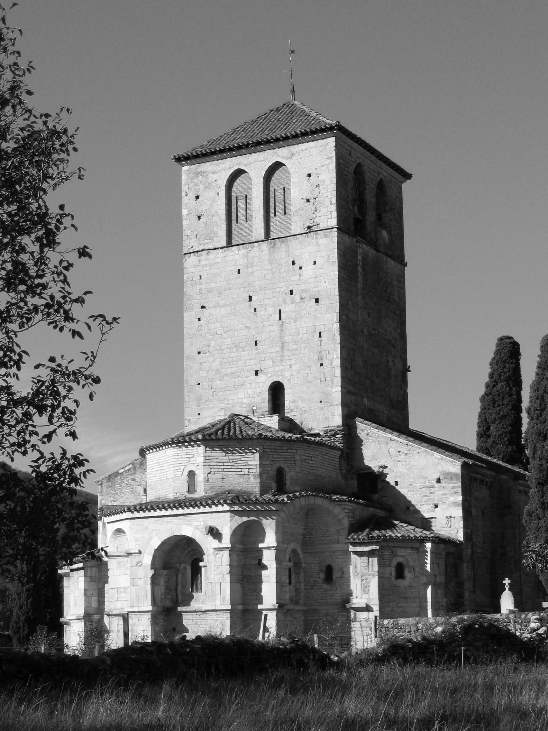

s les Hautes-Pyrénées

Mardi 21 juillet 2026- 17h30.
Comminges, pays de céramique : Martres-Tolosane, Saint-Gaudens/ Valentine.
Marie-Germaine Beaux-Laffon, Stéphane Piques, historiens, docteurs associés au laboratoire FRAMESPA pour le projet « Céramique en Midi toulousain ».

Mardi 11 août 2026- 17h30.
En radeau sur la Garonne au XVIIe siècle.
Marc Galy, ingénieur, auteur du livre « Des bateaux, des radeaux et des hommes ».

Mardi 18 août 2026- 17h30.
Histoire du Comminges à travers les cartes anciennes.
Jean-Marc Chaduc, membre de la Société des études du Comminges et de l’Académie Julien Sacaze.

Ce cycle de conférences est placé sous le patronage de la Société des Études du Comminges et bénéficie du soutien de l’Académie Julien Sacaze et de la municipalité de Valcabrère.

Contact : jean-marc.chaduc@orange.fr

